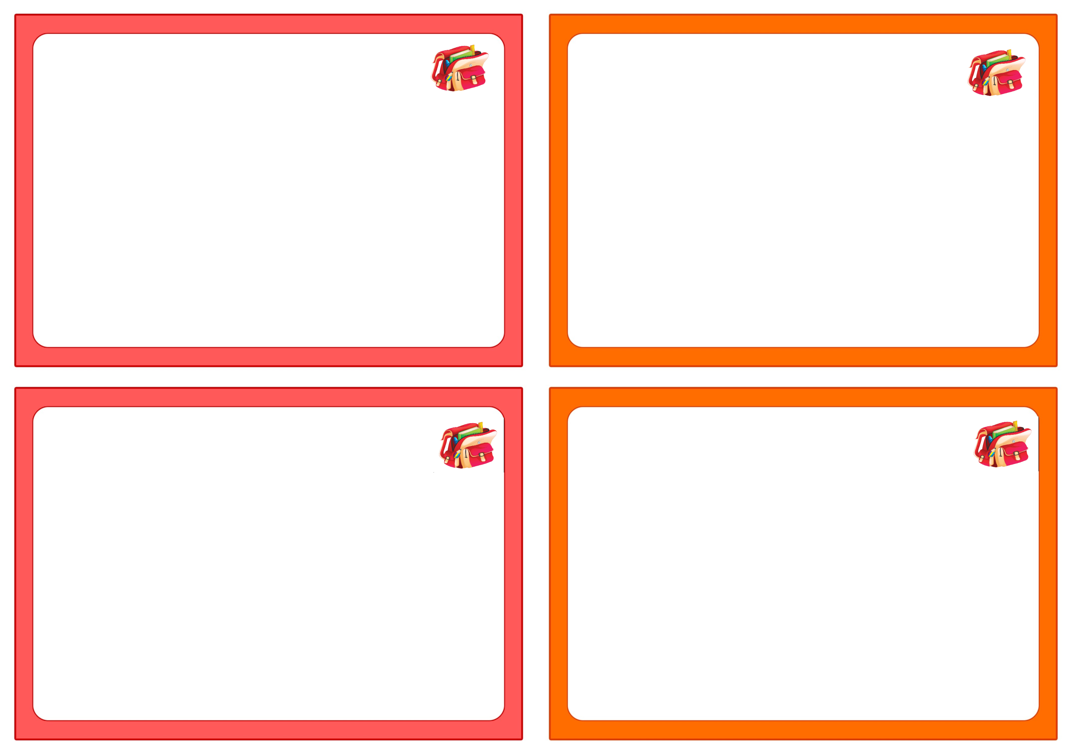 **Картотека заданий для подготовки к школе карт. № 1**

**Упражнение «Скажи наоборот»**

Сахар сладкий – лимон …

Снег холодный – огонь …

Подушка мягкая – камень …

Дерево высокое – пенёк …

Река широкая – ручеёк …

Днем светло – ночью …

Летом тепло – зимой …

**Картотека заданий для подготовки к школе карт. № 26**

**Упражнение «Найди подходящее слово»**

Морковь – огород

Яблоня – сад, дерево, поливать

Дом – строитель

Хлеб – стол, пекарь, мука.

Рыба – чешуя

Собака – конура, зубы, шерсть.

Лошадь – жеребенок

Корова – теленок, трава, молоко.

Чай – сахар

Суп – тарелка, ложка, соль.

*Можно дать ребенку самому прочитать задания.*

**Картотека заданий для подготовки к школе карт. № 3**

**Упражнение «Что бывает?»**

**Задача ребенка – назвать как можно больше слов**

Вопросы:

Что бывает красным? (клубника, арбуз, кирпич, крыша);

Что бывает глубоким? (тарелка, озеро, речка, колодец);

Что бывает колючим? (кактус, ежик, роза, елка);

Что бывает душистым? (духи, мыло, цветок, шампунь).

Также можно спрашивать: что бывает круглым?  высоким?  пушистым? широким? твердым? белым? горячим? и т.д.

**Картотека заданий для подготовки к школе карт. № 44**

**Упражнение «Какое слово лишнее в каждом ряду?»**

Большой, маленький, огромный, умный.

Синий, красный, новый, зелёный.

Шерстяной, пушистый, меховой, кожаный.

Весёлый, высокий, добрый, вежливый.

Сладкий, кислый, холодный, соленый.

Сильный, длинный, короткий, узкий.

**Картотека заданий для подготовки к школе карт. № 5**

**Упражнение «Подбери подходящее предметы к словам»**

Холодный – снег, лед, ….

Горячий - …

Острый - …

Добрый - …

Злой - …

Сладкий - …

Белый - ….

**Картотека заданий для подготовки к школе карт. № 6**

**Упражнение «Назови выражения наоборот»**

Слабый мороз - сильная жара

Добрый друг - …

Короткий день - …

Поздно лечь - …

Тихий плач - …

Медленно сесть – …

Отдать много- …

Открыть вход - …

**Картотека заданий для подготовки к школе карт. № 37**

**Упражнение «Кто, что делает?»**

Столяр - пилит

Повар –

Маляр –

Учитель –

Продавец –

Строитель –

Врач –

Парикмахер –

Водитель –

**Картотека заданий для подготовки к школе карт. № 8**

**Упражнение «Назови слова, подходящие по смыслу»**

Огурец грядка, яблоко - ….

Буква читать, цифра - …

Больница врач, школа - …

Ручка писать, кисть – …

Стол скатерть, пол - ….

Телевизор смотреть, радио - …

**Картотека заданий для подготовки к школе карт. № 9**

**Упражнение «Назови только правильные пословицы»**

Один в поле не воин.

Готовь сани зимой, а телегу летом.

Поспешишь – людей обрадуешь.

Делу - время, потехе – час.

Не спеши языком, торопись делом.

За одним зайцем погонишься – двух поймаешь.

Побеседуйте с ребенком, попросите его (её) рассказать, как

он (она) понимает смысл каждой пословицы.

**Картотека заданий для подготовки к школе карт. № 10**

**Упражнение «Назови подходящие слова, продолжи ряд»**

Овощи – морковь, лук, картофель,………

Инструменты - ….

Обувь - …

Времена года - …

Одежда - ….

Посуда - ….

Цветы - ….

Мебель - ….

Домашние животные - …

Цветы - …

Деревья – …

Насекомые - …

**Картотека заданий для подготовки к школе карт. № 11**

**Упражнение «Назови подходящее по смыслу слово»**

Щука – рыба Стол - …

Ромашка - … Малина - …

Молоток - … Клён - …

Лиса - … Март - …

Кошка - … Бабочка - ….

Чашка - … Платье - …

Яблоко - … Ложка, вилка - …..

Свекла - … Кровать - …

**Картотека заданий для подготовки к школе карт. № 12**

**Упражнение «Назови слова, подходящие по смыслу»**

У кошки котёнок, у собаки - …

В лесу грибы, на клумбе - …

В огороде овощи, в саду - …

На кровати лежат, а на стуле - …

Зимой холодно, летом - …

Помидор красный, огурец - …

В школе учитель – в магазине - …

**Картотека заданий для подготовки к школе карт. № 13**

**Упражнение «Назови слова, не нарушая закономерности»**

Утро, день, вечер, ….

Зима, весна, лето, …

Один, два, три, …

Понедельник, вторник,….

Январь, февраль, март,….

Первый, второй, третий,…

Десять, двадцать, тридцать, …

**Картотека заданий для подготовки к школе карт. № 24**

**Упражнение «Назови слова наоборот»**

Белый –

Твердый –

Чистый –

Лёгкий –

Весёлый –

День –

Пустой –

Густой –

Острый –

Широкий –

Длинный –

**Картотека заданий для подготовки к школе карт. № 15**

**Упражнение «Назови лишнее слово в каждом ряду»**

Чашка, ложка, молоток, тарелка.

Платье, свитер, рубашка, шапка.

Огурец, слива, виноград, яблоко.

Стол, чашка, кресло, шкаф.

Берёза, ель, василёк, клён.

Мяч, пенал, линейка, тетрадь.

Озеро, море, река, корабль.

Дождь, лужа, снег, град.

**Картотека заданий для подготовки к школе карт. № 60**

**Упражнение «Назови одним словом»**

Кубики, пирамидка, неваляшка – это ….

Красный, синий, желтый, зелёный – это…

Капуста, морковь, репа – это …

Липа, берёза, дуб, осина - …

Воробей, синица, голубь - …

Сапоги, туфли, кроссовки - ….

Ромашка, астра, роза - …

Ананас, яблоко, груша - …

**Картотека заданий для подготовки к школе карт. № 27**

**Упражнение «Волшебники»**

Превратите одно слово в другое, зачеркнув лишнюю букву:

 муха, беда, двор, шарф, лампа,

крот, волк, смех, борщ, риск.

**Картотека заданий для подготовки к школе карт. № 18**

**Упражнение «Волшебники»**

Измените одну букву так, чтобы получилось новое слово:

 рука (**м**ука или р**е**ка), кожура, май, жук,

белка, нож, сын, лед, дочка, салют.

**Картотека заданий для подготовки к школе карт. № 59**

Упражнение «Какой сок? Какое варенье? »

Из клубники - клубничный сок, клубничное варенье.

Из малины -

Из черники -

Из рябины -

Из клюквы -

Из ежевики -

Из смородины –

**Картотека заданий для подготовки к школе карт. № 20**

**Упражнение «Почему так называется? »**

Объясни значения сложных слов:

Пример. Длиннохвостая – у птицы длинный хвост.

Сероглазая ___

Красногрудая ___

Черноглазая ___

Пёстроголовая ___

Трудолюбивая ___

Перелётная ___

Водоплавающая ___

Сладкоголосая ___

Громкоголосая ___

Быстрокрылая ___

**Картотека заданий для подготовки к школе карт. № 21**

**Упражнение «Графический диктант»**

Взрослый диктует, а ребенок делает рисунок по

следующему описанию, начиная от поставленной точки.

Задание выполняем в тетради.

3 клетки вниз, 1 вправо, 1 вверх, 1 вправо, 1 вниз, 1 вправо,

3 вверх, 1 влево, 1 вниз, 1 влево, 1 вверх, 1 влево.

**Картотека заданий для подготовки к школе карт. № 42**

**Упражнение «Графический диктант»**

Взрослый диктует, а ребенок делает рисунок по

следующему описанию, начиная от поставленной точки.

Задание выполняем в тетради.

Инструкция:

от заданной точки проведи 2 клетки вправо, 2 вниз, 2 влево, 2 вверх.

Какую фигуру ты начертил?

Раскрась квадрат в жёлтый цвет.

**Картотека заданий для подготовки к школе карт. № 23**

**Упражнение «Графический диктант»**

Взрослый диктует, а ребенок делает рисунок по

следующему описанию, начиная от поставленной точки.

Задание выполняем в тетради.

Инструкция:

от заданной точки проведи 4 клетки вправо, 2 вниз, 4 влево, 2 вверх.

Какую фигуру ты начертил?

Раскрась ее зеленым цветом.

**Картотека заданий для подготовки к школе карт. № 14**

**Упражнение «Графический диктант»**

Взрослый диктует, а ребенок делает рисунок по

следующему описанию, начиная от поставленной точки.

Задание выполняем в тетради.

Инструкция:

от заданной точки проведи 2 клетки вправо, 2 вниз, 1 вправо, 2 вниз, 4 влево, 2 вверх, 1 вправо, 2 вверх.

Придумай, на что похожа фигура?

Раскрась фигуру желтым цветом.



**Картотека заданий для подготовки к школе карт. № 25**

**Упражнение «Графический диктант»**

Взрослый диктует, а ребенок делает рисунок по

следующему описанию, начиная от поставленной точки.

Задание выполняем в тетради.

Инструкция:

от заданной точки проведи: 2 клетки вправо, 2 вниз, 2 влево, 2 вверх, 2 влево, 2 вниз, 2 вправо.

Какие фигуры получились? Сколько? Раскрась 1-й квадрат синим, 2-й зеленым цветом.

**Картотека заданий для подготовки к школе карт. № 2**

**Упражнение «Графический диктант»**

Взрослый диктует, а ребенок делает рисунок по

следующему описанию, начиная от поставленной точки.

Задание выполняем в тетради.

Инструкция:

от заданной точки проведи 1 клетку вправо, 1 вниз, 1 вправо, 1 вниз, 2 влево, 2 вверх.

Придумай, на что похожа фигура?

Раскрась фигуру зеленым цветом.

**Картотека заданий для подготовки к школе карт. № 57**

**Упражнение «Графический диктант»**

Взрослый диктует, а ребенок делает рисунок по

следующему описанию, начиная от поставленной точки.

Задание выполняем в тетради.

Инструкция:

от заданной точки проведи 1 клетку вправо, 2 вниз, 1 вправо, 1 вниз, 2 влево, 3 вверх.

Придумай, на что похожа фигура?

Раскрась фигуру синим цветом.

**Картотека заданий для подготовки к школе карт. № 28**

**Упражнение «Графический диктант»**

Взрослый диктует, а ребенок делает рисунок по

следующему описанию, начиная от поставленной точки.

Задание выполняем в тетради.

Инструкция:

от заданной точки проведи 3 клетки вправо, 1 вниз, 1 влево, 2 вниз, 1 влево, 2 вверх, 1 влево, 1 вверх.

Придумай, на что похожа фигура?

Раскрась фигуру красным цветом.

**Картотека заданий для подготовки к школе карт. № 29**

**Упражнение «Графический диктант»**

Взрослый диктует, а ребенок делает рисунок по

следующему описанию, начиная от поставленной точки.

Задание выполняем в тетради.

Инструкция:

от заданной точки проведи 1 клетку вправо, 1 вниз, 1 вправо, 3 вниз, 3 влево, 3 вверх, 1 вправо, 1 вверх.

Придумай, на что похожа фигура?

Раскрась фигуру коричневым цветом.

**Картотека заданий для подготовки к школе карт. № 30**

**Упражнение «Графический диктант»**

Взрослый диктует, а ребенок делает рисунок по

следующему описанию, начиная от поставленной точки.

Задание выполняем в тетради.

Инструкция:

от заданной точки проведи 1 вправо, 1 вниз, 1 вправо, 1 вниз, 1 вправо, 1 вниз, 1 влево, 1 вниз, 1 влево, 1 вниз, 1 влево, 5 вверх.

Придумай, на что похожа фигура?

Раскрась фигуру любимым цветом.

**Картотека заданий для подготовки к школе карт. № 31**

**Упражнение «Графический диктант»**

Взрослый диктует, а ребенок делает рисунок по

следующему описанию, начиная от поставленной точки.

Задание выполняем в тетради.

Инструкция:

от заданной точки проведи 5 клеток вправо, 2 вниз, 2 влево, 1 вниз, 1 влево, 1 вверх, 2 влево, 2 вверх.

Придумай, на что похожа фигура?

Раскрась фигуру зеленым цветом.

**Картотека заданий для подготовки к школе карт. № 32**

**Упражнение «Графический диктант»**

Взрослый диктует, а ребенок делает рисунок по

следующему описанию, начиная от поставленной точки.

Задание выполняем в тетради.

Инструкция:

от заданной точки проведи 4 клетки вправо, 2 вниз, 1 влево, 1 вверх, 2 влево, 1 вниз, 1 влево, 2 вверх.

Придумай, на что похожа фигура?

Раскрась фигуру красным цветом.

**Картотека заданий для подготовки к школе карт. № 33**

**Упражнение «Графический диктант»**

Взрослый диктует, а ребенок делает рисунок по

следующему описанию, начиная от поставленной точки.

Задание выполняем в тетради.

Инструкция:

от заданной точки проведи 4 клетки вправо, 1 вниз,

1 влево, 2 вниз, 1 вправо, 1 вниз, 4 влево, 1 вверх,

1 вправо, 2 вверх, 1 влево, 1 вверх.

Придумай, на что похожа фигура?

Раскрась фигуру фиолетовым (или синим) цветом.

**Картотека заданий для подготовки к школе карт. № 34**

**Упражнение «Графический диктант»**

Взрослый диктует, а ребенок делает рисунок по

следующему описанию, начиная от поставленной точки.

Задание выполняем в тетради.

Инструкция:

от заданной точки проведи 3 клетки вправо, 2 вниз,

1 влево, 1 вниз, 2 влево, 3 вверх.

Придумай, на что похожа фигура?

Раскрась фигуру оранжевым (желтым) цветом

**Картотека заданий для подготовки к школе карт. № 35**

**Упражнение «Графический диктант»**

Взрослый диктует, а ребенок делает рисунок по

следующему описанию, начиная от поставленной точки.

Задание выполняем в тетради.

Инструкция:

от заданной точки проведи 1 клетку вправо, 1 вниз, 1 вправо, 1 вниз, 1 влево, 1 вниз, 1 влево, 1 вверх, 1влево, 1 вверх, 1 вправо, 1 вверх.

Придумай, на что похожа фигура?

Раскрась фигуру светло зеленым (зеленым) цветом.

**Картотека заданий для подготовки к школе карт. № 36**

**Упражнение «Графический диктант»**

Взрослый диктует, а ребенок делает рисунок по

следующему описанию, начиная от поставленной точки.

Задание выполняем в тетради.

Инструкция:

от заданной точки проведи 2 клетки вправо, 2 вниз, 1 вправо, 1 вниз, 2 влево, 2 вверх, 1 влево, 1 вверх.

Придумай, на что похожа фигура?

Раскрась фигуру желтым цветом.

**Картотека заданий для подготовки к школе карт. № 7**

**Упражнение «Графический диктант»**

Взрослый диктует, а ребенок делает рисунок по

следующему описанию, начиная от поставленной точки.

Задание выполняем в тетради.

Инструкция:

от заданной точки проведи 1 клетку вправо, 2 вниз, 1 вправо, 1 вверх, 1 вправо, 2 вниз, 5 влево, 2 вверх,

1 вправо, 1 вниз, 1 вправо, 2 вверх.

Придумай, на что похожа фигура?

Раскрась фигуру голубым (синим) цветом.

**Картотека заданий для подготовки к школе карт. № 38**

**Упражнение «Графический диктант»**

Взрослый диктует, а ребенок делает рисунок по

следующему описанию, начиная от поставленной точки.

Задание выполняем в тетради.

Инструкция:

от заданной точки проведи 2 клетки вправо, 1 вверх, 1вправо, 1 вниз, 2 вправо, 2 вниз, 1 влево, 1 вверх,

3 влево, 1 вниз, 1 влево, 2 вверх.

Придумай, на что похожа фигура?

Раскрась фигуру розовым (красным) цветом.

**Картотека заданий для подготовки к школе карт. № 19**

**Упражнение «Графический диктант»**

Взрослый диктует, а ребенок делает рисунок по

следующему описанию, начиная от поставленной точки.

Задание выполняем в тетради.

Инструкция:

от заданной точки проведи 1 клетку вправо, 1 вниз, 2 вправо, 1 вверх, 1 вправо, 3 вниз, 1 влево, 1 вверх, 2 влево, 1 вниз, 1 влево, 3 вверх.

Придумай, на что похожа фигура?

Раскрась фигуру любым цветом на твой выбор.

**Картотека заданий для подготовки к школе карт. № 40**

**Упражнение «Графический диктант»**

Взрослый диктует, а ребенок делает рисунок по

следующему описанию, начиная от поставленной точки.

Задание выполняем в тетради.

Инструкция:

от заданной точки проведи 1 клетку вправо, 1 вниз, 1 вправо, 1 вниз, 1 вправо, 3 вниз, 5 влево, 3 вверх, 1 вправо, 1 вверх, 1 вправо, 1 вверх.

Придумай, на что похожа фигура?

Раскрась фигуру коричневым цветом.

**Картотека заданий для подготовки к школе карт. № 41**

**Упражнение «Графический диктант»**

Взрослый диктует, а ребенок делает рисунок по

следующему описанию, начиная от поставленной точки.

Задание выполняем в тетради.

Инструкция:

от заданной точки проведи 1 клетку вправо, 1 вверх, 1 вправо, 1 вниз, 1 вправо, 1 вниз, 1 влево, 2 вниз, 1 вправо, 1 вниз, 3 влево, 1 вверх, 1 вправо, 2 вверх, 1 влево, 1 вверх.

Придумай, на что похожа фигура?

Раскрась фигуру фиолетовым цветом.

**Картотека заданий для подготовки к школе карт. № 22**

**Упражнение «Графический диктант»**

Взрослый диктует, а ребенок делает рисунок по

следующему описанию, начиная от поставленной точки.

Задание выполняем в тетради.

Инструкция:

от заданной точки проведи 2 клетки вправо, 1 вниз, 1 вправо, 1 вниз, 1 вправо, 1 вниз,1 влево, 1 вниз, 1 влево,

1 вниз, 2 влево, 1 вверх, 1 влево, 1 вверх, 1 влево, 1 вверх,

1 вправо, 1 вверх, 1 вправо, 1 вверх.

Придумай, на что похожа фигура?

Раскрась фигуру желтым цветом.

**Картотека заданий для подготовки к школе карт. № 43**

**Упражнение «Графический диктант»**

Взрослый диктует, а ребенок делает рисунок по

следующему описанию, начиная от поставленной точки.

Задание выполняем в тетради.

Инструкция:

от заданной точки проведи 3 клетки вправо, 1 вверх, 4 вправо, 1 вниз, 1 влево, 1 вниз, 1 влево, 1 вниз, 4 влево, 1 вверх, 1 влево, 1 вверх.

Придумай, на что похожа фигура?

Раскрась фигуру коричневым цветом.

**Картотека заданий для подготовки к школе карт. № 4**

**Упражнение «Графический диктант»**

Взрослый диктует, а ребенок делает рисунок по

следующему описанию, начиная от поставленной точки.

Задание выполняем в тетради.

Инструкция:

от заданной точки проведи 1 клетку вправо, 2 вниз, 1 вправо, 2 вверх, 1 вправо, 2 вниз, 1 вправо, 2 вверх, 1 вправо, 3 вниз, 5 влево, 3 вверх.

Придумай, на что похожа фигура?

Раскрась фигуру красным цветом.

**Картотека заданий для подготовки к школе карт. № 45**

**Упражнение «Графический диктант»**

Взрослый диктует, а ребенок делает рисунок по

следующему описанию, начиная от поставленной точки.

Задание выполняем в тетради.

Инструкция:

от заданной точки проведи 2 клетки вправо, 1 вниз, 2 вправо,

1 вверх, 2 вправо, 1 вниз, 2 влево, 1 вниз, 2 влево,

1 вверх, 2 влево, 1 вверх.

Придумай, на что похожа фигура?

Раскрась каждый прямоугольник отдельным цветом.

**Картотека заданий для подготовки к школе карт. № 46**

**Упражнение «Графический диктант»**

Взрослый диктует, а ребенок делает рисунок по

следующему описанию, начиная от поставленной точки.

Задание выполняем в тетради.

Инструкция:

от заданной точки проведи 3 клетки вправо, 1 вверх, 4 вправо, 1 вниз, 1 вправо, 2 вниз, 1 влево, 1вниз, 1влево,

1 вверх, 3 влево, 1 вниз, 1 влево, 1 вверх, 2 влево, 2 вверх.

Придумай, на что похожа фигура?

Раскрась фигурку любимым цветом.

**Картотека заданий для подготовки к школе карт. № 47**

**Упражнение «Графический диктант»**

Взрослый диктует, а ребенок делает рисунок по

следующему описанию, начиная от поставленной точки.

Задание выполняем в тетради.

Инструкция:

от заданной точки проведи 1 клетку вправо, 1 вверх, 1 вправо, 1 вниз, 1 вправо, 1 вверх, 1 вправо, 1 вниз, 1 вправо, 2 вниз, 1 влево, 1 вниз, 1 влево, 1 вверх, 1 влево, 1 вниз, 1 влево, 1 вверх, 1 влево, 2 вверх.

Придумай, на что похожа фигура?

Раскрась фигуру зеленым цветом.

**Картотека заданий для подготовки к школе карт. № 48**

**Упражнение «Графический диктант»**

Взрослый диктует, а ребенок делает рисунок по

следующему описанию, начиная от поставленной точки.

Задание выполняем в тетради.

Инструкция:

от заданной точки проведи 1 клетку вправо, 1 вниз, 2 вправо, 1 вверх, 1 вправо, 4 вниз, 1 влево, 1 вниз, 2 влево, 1 вверх, 1 влево, 4 вверх.

Придумай, на что похожа фигура?

Раскрась фигуру оранжевым или красным цветом.

**Картотека заданий для подготовки к школе карт. № 49**

**Упражнение «Графический диктант»**

Взрослый диктует, а ребенок делает рисунок по

следующему описанию, начиная от поставленной точки.

Задание выполняем в тетради.

Инструкция:

от заданной точки проведи 1 клетку вправо, 1 вниз, 1 вправо, 1 вверх, 1 вправо, 4 вниз, 1 влево, 2 вверх, 2 влево, 2 вверх.

Придумай, на что похожа фигура?

Раскрась фигуру синим цветом.

**Картотека заданий для подготовки к школе карт. № 50**

**Упражнение «Графический диктант»**

Взрослый диктует, а ребенок делает рисунок по

следующему описанию, начиная от поставленной точки.

Задание выполняем в тетради.

Инструкция:

от заданной точки проведи 2 клетки вправо, 1 вверх, 1 вправо, 1 вверх, 2 вправо, 1 вниз, 1 влево, 1 вниз, 2 вправо, 1 вверх, 1 вправо, 2 вниз, 3 влево, 1 вниз, 1 вправо, 1 вниз,

2 влево, 1 вверх, 1 влево, 1 вверх, 2 влево, 1 вверх.

Придумай, на что похожа фигура?

Раскрась фигуру серым или синим цветом.

**Картотека заданий для подготовки к школе карт. № 51**

**Упражнение «Графический диктант»**

Взрослый диктует, а ребенок делает рисунок по

следующему описанию, начиная от поставленной точки.

Задание выполняем в тетради.

Инструкция:

от заданной точки проведи 2 клетки вправо, 4 вниз, 3 вправо, 1 вниз, 1 влево, 2 вниз, 1 влево, 1 вверх, 1 влево, 1 вниз, 1 влево, 6 вверх, 1 влево, 1 вверх.

Придумай, на что похожа фигура?

Раскрась фигуру желтым или коричневым цветом.

**Картотека заданий для подготовки к школе карт. № 52**

**Упражнение «Графический диктант»**

Взрослый диктует, а ребенок делает рисунок по

следующему описанию, начиная от поставленной точки.

Задание выполняем в тетради.

Инструкция:

от заданной точки проведи 1 клетку вправо, 4 вниз, 1 влево, 1 вверх, 4 вправо, 1 вниз, 1 влево, 4 вверх, 1 вправо, 1 вниз, 4 влево, 1 вверх.

Придумай, на что похожа фигура?

Раскрась большой квадрат зеленым цветом, маленькие желтым.

**Картотека заданий для подготовки к школе карт. № 53**

**Упражнение «Графический диктант»**

Взрослый диктует, а ребенок делает рисунок по

следующему описанию, начиная от поставленной точки.

Задание выполняем в тетради.

Инструкция:

от заданной точки проведи 2 клетки вправо, 2 вниз, 1 вправо,

1 вверх, 1 вправо, 3 вниз, 1 влево, 1 вверх,

1 влево, 1 вниз, 1 влево, 3 вверх, 1 влево, 1 вверх.

Придумай, на что похожа фигура?

Раскрась фигуру желтым или коричневым цветом.

**Картотека заданий для подготовки к школе карт. № 54**

**Упражнение «Графический диктант»**

Взрослый диктует, а ребенок делает рисунок по

следующему описанию, начиная от поставленной точки.

Задание выполняем в тетради.

Инструкция:

от заданной точки проведи 1 вправо, 1 вниз, 1 вправо, 1 вниз, 2 вправо, 2 вверх, 1 вправо, 4 вниз, 1 влево, 3 влево,

1 вниз, 1 влево, 4 вверх.

Придумай, на что похожа фигура?

Раскрась фигуру розовым или красным цветом.

**Картотека заданий для подготовки к школе карт. № 55**

**Упражнение «Графический диктант»**

Взрослый диктует, а ребенок делает рисунок по

следующему описанию, начиная от поставленной точки.

Задание выполняем в тетради.

Инструкция:

от заданной точки проведи 1 клетку вправо, 2 вниз, 2 вправо, 2 вниз, 1 влево, 1 вверх, 1 влево, 1 вниз, 1 влево,

1 вверх, 1 влево, 1 вниз, 1 влево, 2 вверх, 2 вправо, 2 вверх.

Придумай, на что похожа фигура?

Раскрась фигуру зеленым цветом.

**Картотека заданий для подготовки к школе карт. № 56**

**Упражнение «Графический диктант»**

Взрослый диктует, а ребенок делает рисунок по

следующему описанию, начиная от поставленной точки.

Задание выполняем в тетради.

Инструкция:

от заданной точки проведи: 1 вправо, 1 вниз, 1 вправо, 2 вверх, 1 вправо, 2 вниз, 1 вправо, 1 вверх, 1 вправо, 1 вниз, 1 вправо, 1 вниз, 7 влево, 1 вверх, 1 вправо, 1 вверх.

Придумай, на что похожа фигура?

Раскрась фигуру синим цветом.

**Картотека заданий для подготовки к школе карт. № 17**

**Упражнение «Графический диктант»**

Взрослый диктует, а ребенок делает рисунок по

следующему описанию, начиная от поставленной точки.

Задание выполняем в тетради.

Инструкция:

от заданной точки проведи 2 клетки вправо, 7 вниз, 2 вправо, 1 вниз, 6 влево, 1 вверх, 2 вправо, 4 вверх, 2 влево, 1 вверх, 1 вправо, 1 вверх, 1 вправо, 1 вверх.

Придумай, на что похожа фигура?

Раскрась фигуру желтым цветом.

**Картотека заданий для подготовки к школе карт. № 58**

**Упражнение «Графический диктант»**

Взрослый диктует, а ребенок делает рисунок по

следующему описанию, начиная от поставленной точки.

Задание выполняем в тетради.

Инструкция:

от заданной точки проведи 1 клетку вправо, 3 вниз,

3 вправо, 1 вниз, 1 влево, 1 вниз, 1 влево, 1 вниз,

1 влево, 1 вниз, 1 влево, 1 вверх, 1 влево, 1 вверх,

1 влево, 1 вверх, 1 влево, 1 вверх, 3 вправо, 3 вверх.

Придумай, на что похожа фигура?

Раскрась фигуру розовым цветом.

**Картотека заданий для подготовки к школе карт. № 39**

**Упражнение «Графический диктант»**

Взрослый диктует, а ребенок делает рисунок по

следующему описанию, начиная от поставленной точки.

Задание выполняем в тетради.

Инструкция:

от заданной точки проведи 3 клетки вправо, 1 вниз, 5 вправо, 1 вниз, 1 вправо, 1 вниз, 1 влево, 1 вниз, 5 влево, 1 вниз, 3 влево, 1 вверх, 1 вправо, 1 вверх, 1 влево, 1 вверх, 1 вправо, 1 вверх, 1 влево, 1 вверх.

Придумай, на что похожа фигура?

Раскрась фигуру серым цветом.

**Картотека заданий для подготовки к школе карт. № 61**

**Упражнение «Назови родственные слова»**

Назови родственные слова к слову **ХЛЕБ.**

Назови родственные слова к слову **СТОЛ.**

**Образец: РЫБА,** рыбка, рыбак, рыболов, рыбник, рыболовная,

рыбий, рыбалка, рыбачить, рыбёшка, рыбачка.

Ответы ребенка запишите, пожалуйста, в тетрадь.

**Картотека заданий для подготовки к школе карт. № 62**

**Упражнение «Назови, какое слово длиннее»**

Чтобы узнать какое слово длиннее, рекомендуется разделить слова

на слоги и посчитать сколько слогов в каждом из них количество слогов. ПОДСКАЗКА: ребенок произносит слово и держит себя за подбородок, сколько раз подбородок опустится вниз, столько и слогов в слове.

***ВСПОМИНАЕМ ПРАВИЛО:*** Сколько в слове ГЛАСНЫХ,

столько и СЛОГОВ.

СОК или МАШИНА?

СТОЛ или ХОЛОДИЛЬНИК?

МЯТА или МОЛОКО?

БЕРЁЗА или СКОВОРОДА?

**Картотека заданий для подготовки к школе карт. № 64**

**Упражнение «Назови родственные слова»**

Назови родственные слова к слову **ВОДА.**

Назови родственные слова к слову **ДОМ.**

**Образец: РЫБА,** рыбка, рыбак, рыболов, рыбник, рыболовная,

рыбий, рыбалка, рыбачить, рыбёшка, рыбачка.

Ответы ребенка запишите, пожалуйста, в тетрадь.

**Картотека заданий для подготовки к школе карт. № 63**

**Упражнение «Начерти в тетради схему слова, раскрась»**

Слова:

СОВА, ДИВАН, ГУСИ, МАШИНА

**Образец:**

**ЖУК**



**ЖУКИ**



**Картотека заданий для подготовки к школе карт. № 65**

**Упражнение «Придумай 5 предложений с маленьким**

**словом ПОД»**

Образец: Маша спрятала мячик **ПОД** диван.

Ответы ребенка запишите, пожалуйста, в тетрадь.

**Картотека заданий для подготовки к школе карт. № 66**

**Упражнение «Назови родственные слова»**

Назови родственные слова к слову **СНЕГ.**

Назови родственные слова к слову **ЯБЛОКО.**

**Образец: РЫБА,** рыбка, рыбак, рыболов, рыбник, рыболовная,

рыбий, рыбалка, рыбачить, рыбёшка, рыбачка.

Ответы ребенка запишите, пожалуйста, в тетрадь.

**Картотека заданий для подготовки к школе карт. № 68**

**Упражнение «Начерти в тетради схему слова, раскрась»**

Слова:

ДОМ, ДОМИК, ЖАБА, ЖИВОТ.

**Образец:**

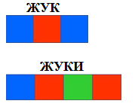

**Картотека заданий для подготовки к школе карт. № 67**

**Упражнение «Придумай 5 предложений с маленьким**

**словом НАД»**

Образец: Птица пролетает НАД домом.

**Картотека заданий для подготовки к школе карт. № 69**

**Упражнение «Придумай 5 предложений с маленьким**

**словом ИЗ-ПОД»**

Образец: Котенок вылез ИЗ-ПОД кровати.

**Картотека заданий для подготовки к школе карт. № 70**

**Упражнение «Придумай 5 предложений с маленьким**

**словом ИЗ-ЗА»**

Образец: Мальчик выглянул ИЗ-ЗА дерева.

**Картотека заданий для подготовки к школе карт. № 72**

**Упражнение «Составь как можно больше слов из слогов»**

Получившиеся слова запиши в тетрадь.

** ХА НО МУ**

**НА ТА СЫ**

**ТА КО ТЫ**

**Картотека заданий для подготовки к школе карт. № 71**

**Упражнение «Составь как можно больше слов из слогов»**

Получившиеся слова запиши в тетрадь.

** МЯ НЯ СО**

**СА НИ ТА**

**БУ КО СЫ**

**Картотека заданий для подготовки к школе карт. № 73**

**Упражнение «Составь как можно больше слов из слогов»**

Получившиеся слова запиши в тетрадь.

** ВА КА СО**

**МИ ТЯ ТА**

**ВИ ЗА НЯ**

**Картотека заданий для подготовки к школе карт. № 74**

**Упражнение «Составь как можно больше слов»**

Получившиеся слова запиши в тетрадь.

** ДЫ ЗА БОК**

**ДУ М БОР**

**ДО ВА ВОД**

**Картотека заданий для подготовки к школе карт. № 76**

**Упражнение «Составь как можно больше слов из слогов»**

Получившиеся слова запиши в тетрадь.

** МИ ТА ЗА**

**КО МО МА**

**ЗИ ЗЫ НА**

**Картотека заданий для подготовки к школе карт. № 75**

**Упражнение «Составь как можно больше слов из слогов»**

Получившиеся слова запиши в тетрадь.

** ШУ МЫ ША**

**КА ШИ БА**

**ПА МА НА**

**Картотека заданий для подготовки к школе карт. № 77**

**Упражнение «Вспомни какие слова пишутся с большой**

**(заглавной) буквы»**

Несколько таких слов запиши в тетрадь.

**Картотека заданий для подготовки к школе карт. № 78**

**Упражнение «Начерти в тетради схему слова, раскрась»**

Слова:

МЯСО, КИТ, КАТОК, КНИГА, ЧАШКА.

Образец:



**Картотека заданий для подготовки к школе карт. № 79**

**Упражнение «Начерти в тетради схему слова, раскрась»**

Слова:

ДИМА, СОДА, ТРАВА, САНКИ, ЧУДО.

Образец:



**Картотека заданий для подготовки к школе карт. № 28 а**

**Прочитай слова. Назови буквы, которыми они**

**отличаются.**

**КОТ – КИТ**

**ЛИСА – ЛИПА**

**ВАЗА – ВАТА**

**КОЗА – КОСА**

**ДОМ – ДЫМ**

**Картотека заданий для подготовки к школе карт. № 17 а**

**Соедини слоги в слова. Запиши слова в тетрадь.**

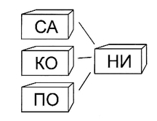

**Картотека заданий для подготовки к школе карт. № 39 а**

**Соедини слоги в слова. Запиши слова в тетрадь.**

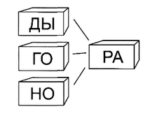

**Картотека заданий для подготовки к школе карт. № 54 а**

**Соедини слоги в слова. Запиши слова в тетрадь.**

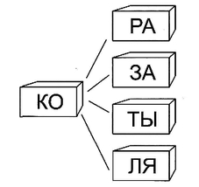

**Картотека заданий для подготовки к школе карт. № 58 а**

**Найди все слова в цепочке.**

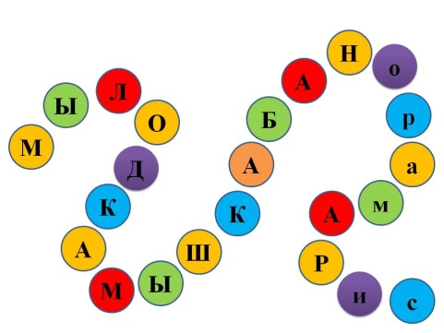

**Картотека заданий для подготовки к школе карт. № 71 а**

**Расставь буквы по порядку. Прочитай слово. Запиши его**

**в тетрадь.**

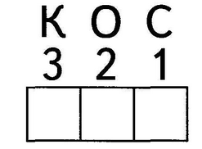

**Картотека заданий для подготовки к школе карт. № 72 а**

**Расставь буквы по порядку. Прочитай слово. Запиши**

**его в тетрадь**.

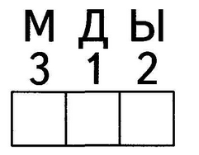

**Картотека заданий для подготовки к школе карт. № 74 а**

**Придумай предложение, подходящее к схемам.**

1. 
2. 

**Образец:** 1. Снег идет. (2 слова)

1. Миша моет руки. (3 слова).

**Взрослый записывает предложения в тетрадь.**

**Картотека заданий для подготовки к школе карт. № 75 а**

**Прочитай слова. Придумай с ними предложения.**

**Взрослый записывает предложения в тетрадь.**

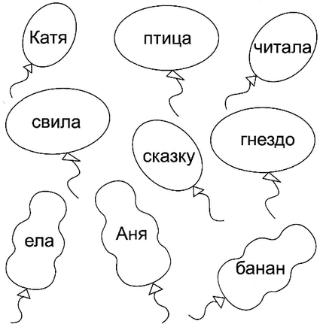

**Картотека заданий для подготовки к школе карт. № 76 а**

**Составь из букв слова. Запиши их в тетрадь.**

